2023213ZK8

(2023·北京市高二期中)降噪耳机越来越受到年轻人的喜爱。某型号降噪耳机工作原理如图所示，降噪过程包括如下几个环节：首先，由安置于耳机内的微型麦克风采集耳朵能听到的环境中的低噪声(比如100 Hz～1 000 Hz)；接下来，将噪声信号传至降噪电路，降噪电路对环境噪声进行实时分析、运算等处理工作；在降噪电路处理完成后，通过扬声器向外发出与噪声相位相反、振幅相同的声波来抵消噪声。最后，我们的耳朵就会感觉到噪声减弱甚至消失了，对于该降噪耳机的下述说法中，正确的有(　　)

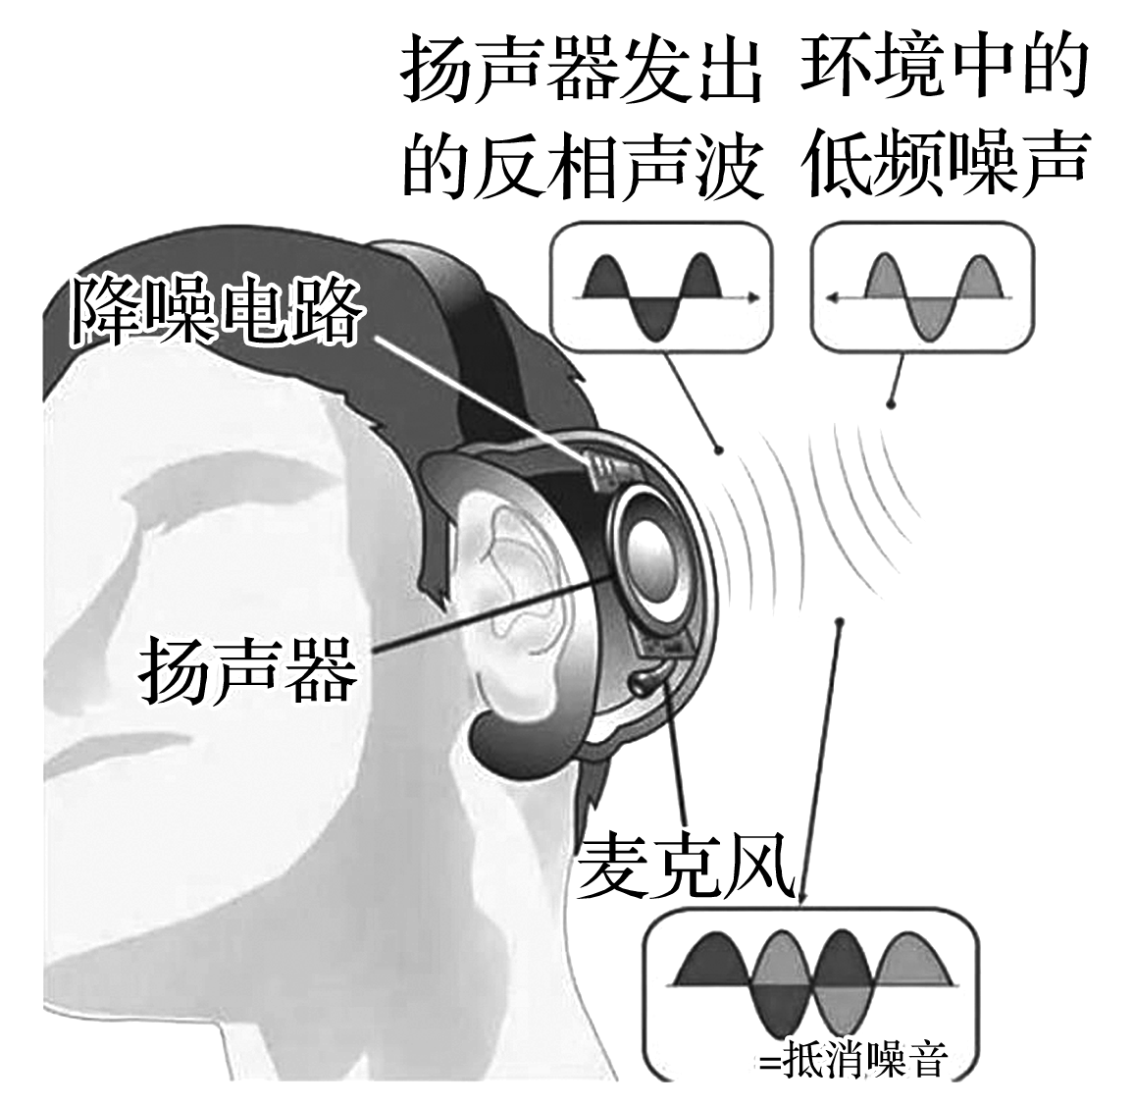

A．抵消声波和环境噪声在空气中传播的速度相等

B．该耳机正常使用时，降噪电路发出的声波与周围环境的噪声能够完全抵消

C．该耳机正常使用时，该降噪耳机能够消除来自周围环境中所有频率的噪声

D．如果降噪电路处理信息的速度大幅度变慢，则耳机使用者可能会听到更强的噪声